ANNONCERING 36 Son en Breugel, 23 augustus 2017
Distributieovereenkomst tussen producent Köbo Wuppertal en Köbo Nederland – Biesheuvel Groep
Geachte Biesheuvel Groep collega,

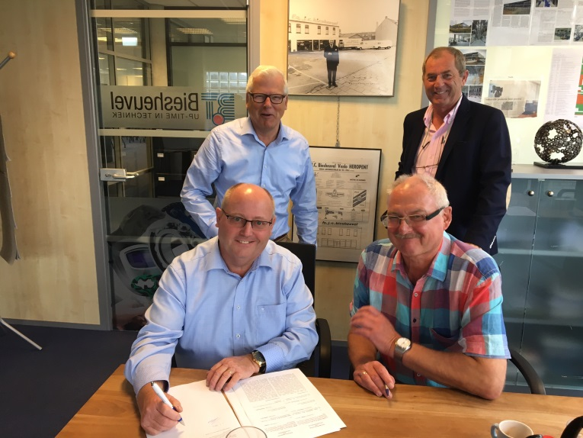
Na de overname van Köbo Nederland BV door Biesheuvel Groep B.V. per 1 juni 2017, is op
dinsdag 1 augustus de Distributieovereenkomst tussen de bekende transportkettingen producent Köbo Wuppertal en Köbo Nederland – Biesheuvel Groep door betrokken partijen ondertekend. De nieuw afgesloten overeenkomst is gebaseerd op een langdurige intensieve samenwerking.

Köbo Nederland B.V. (opgericht te Groningen in 1926) continueert hiermee een reeds langdurige samenwerking, die stevig uitgebouwd zal gaan worden als Ketting c.q. aandrijftechnisch Competence Center van Biesheuvel Groep.
Op de foto: Meino Noordenbos en Jochem Bovenkamp, Hartmut Lieb en Martin Smitshoek

Bij de ondertekening waren aanwezig:
Meino Noordenbos
Jochem Bovenkamp
Hartmut Lieb
Martin Smitshoek

Met vriendelijke groet,

Meino Noordenbos
CEO Biesheuvel Groep B.V.

